○これまでの安全対策事例（ハード対策）
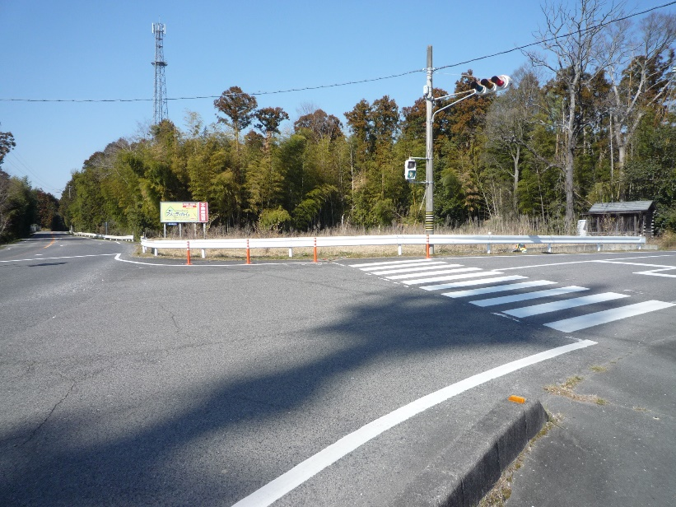
歩行者用信号機
ポストコーン
・歩行者用信号機の設置
・ポストコーンの設置
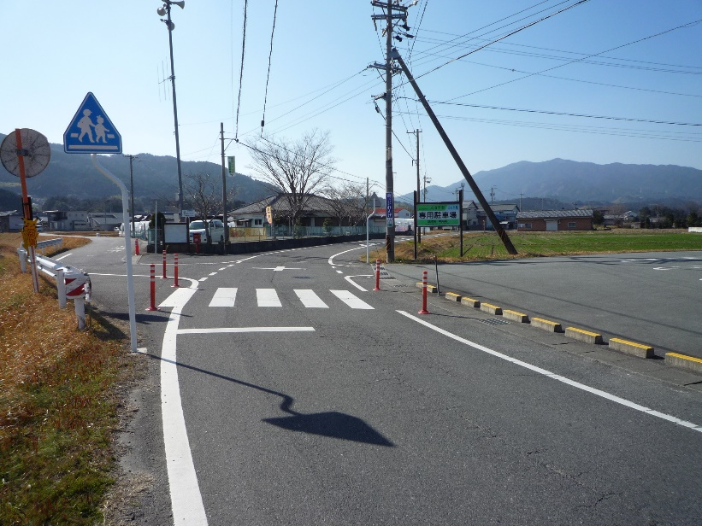
横断歩道
外側線
ポストコーン
・横断歩道の移設
・外側線を塗り直し、通行帯の確保
・ポストコーンの設置

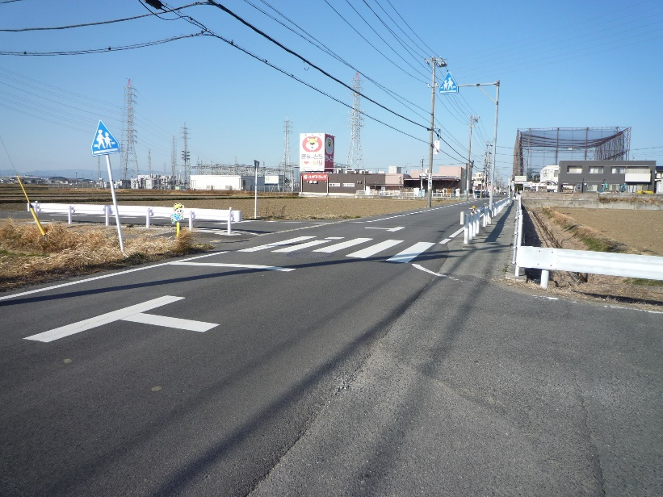
ガードレール
・ガードレールの設置
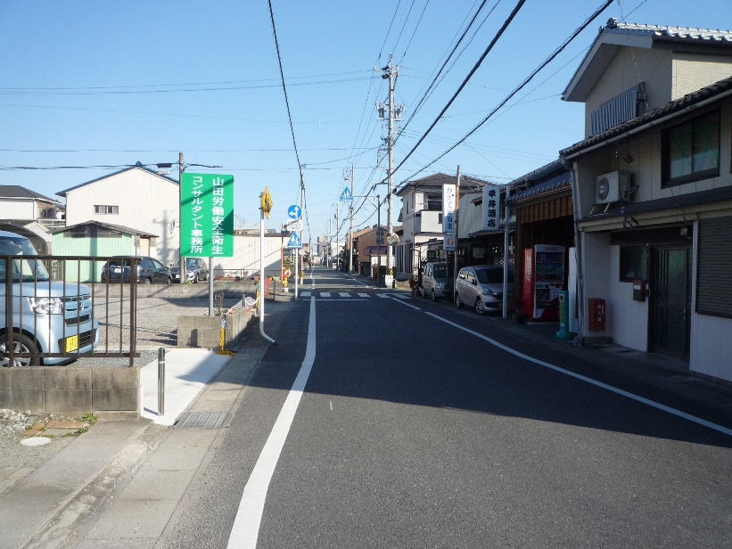
外側線
ポストコーン
・外側線を塗り直し、通行帯の確保
・ポストコーンの設置

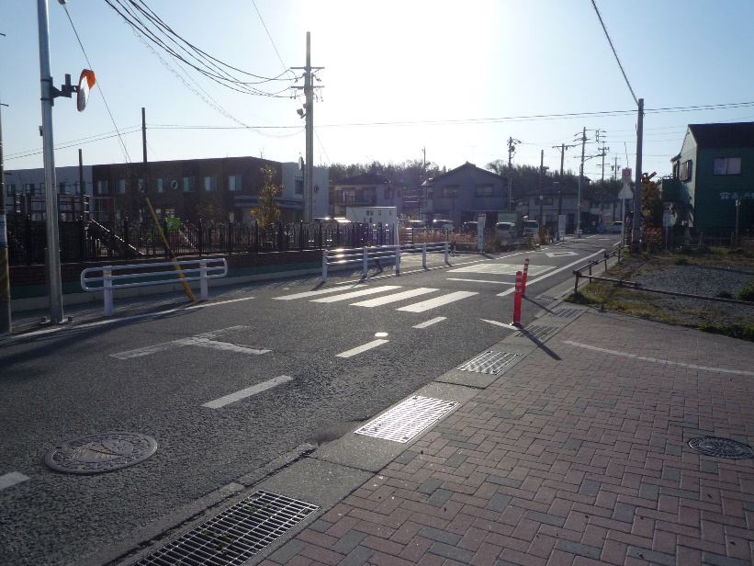
横断歩道
・横断歩道の設置

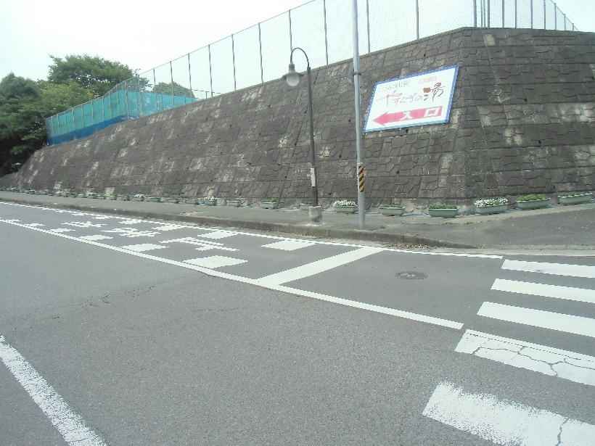
減速帯
・減速帯の標示

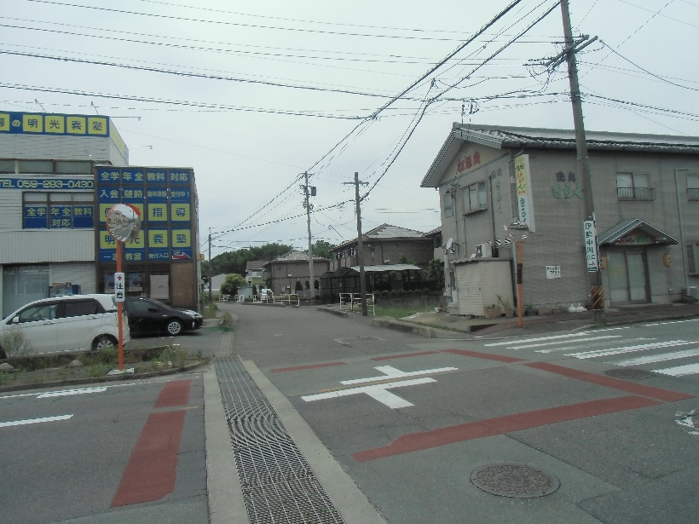
カーブミラー
・カーブミラーの設置

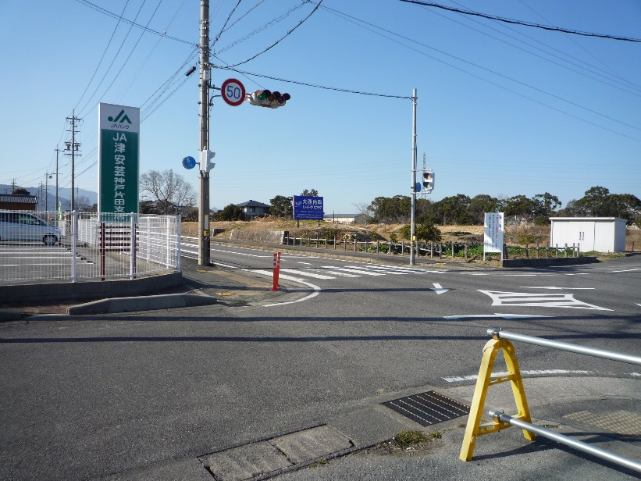
ポストコーン
・ポストコーンの設置

